Conflitos no mundo
No mundo todo existem regiões que vivem intensos conflitos, originados pelos mais diversos motivos, que podem ser disputas por territórios, pela independência, por questões religiosas, recursos minerais, entre outros.
Em todos os continentes, é possível identificar focos de tensão que colocam em risco a paz daqueles que vivem nos locais que estão envolvidos.
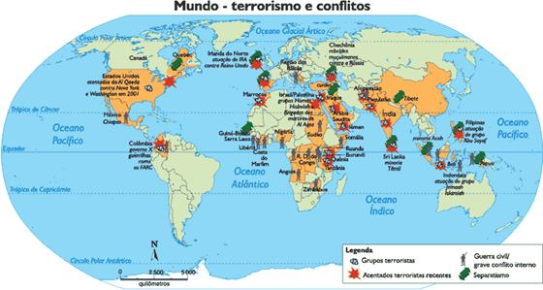
Terrorismo e conflitos no mundo

Europa
No continente europeu, uma dos principais causas de conflitos é a questão do povo basco. O povo basco está distribuído no nordeste da Espanha e sudoeste da França. Essa etnia luta pela independência política e territorial há pelo menos 40 anos. Os bascos correspondem a um grupo social de origem não identificada e que provavelmente teria chegado à península Ibérica há 2000 anos. Em todo esse tempo, as nações que estão subordinadas conservaram seus principais aspectos culturais, como a língua (euskara ou vasconço), costumes e tradições.
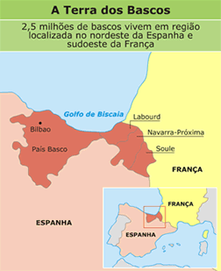
Localização no mapa da "Terra dos Bascos"
A partir desse fato, no ano de 1959 foi criado um movimento com ideias socialistas e separatistas denominado de ETA (Euskadi ta Askatsuna ou Pátria Basca e Liberdade). Com o surgimento desse grupo, tiveram início os atentados, sobretudo às autoridades.
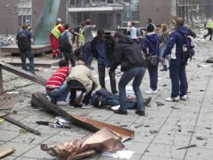
Atentados terroristas
A Irlanda do Norte (Ulster) integra o Reino Unido e, por esse motivo, as decisões são tomadas em Londres. No caso da Irlanda do Norte, o que acontece é a luta entre católicos e protestantes. Os católicos lutam há pelo menos 30 anos em busca da unificação com a República da Irlanda e se opõem aos protestantes, que são a maioria e querem continuar dependentes ao Reino Unido. O grupo responsável pelas ações é formado pela parte católica que criou o Ira (Exército Republicano Irlandês). Esse exército realiza diversos atos terroristas, pois existe uma grande intolerância por parte dos grupos religiosos.
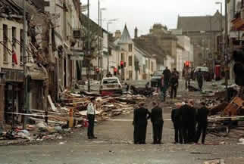
Explosão na Irlanda do Norte em 1998
Outro caso de focos de conflitos no continente europeu tem relação com a península balcânica. O desconforto ou descontentamento nesse caso diz respeito às questões étnicas, uma vez que estão inseridas na região diversas origens de povos, como os sérvios, croatas, eslovenos, montenegrinos, macedônios, bósnios e albaneses. As divergências contidas entre esses povos são desenvolvidas ao longo de muito tempo. O que provoca tensão nessa região é a temática nacionalista e étnica.
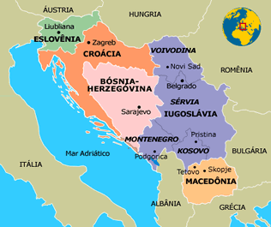
Península balcânica - região de conflitos étnicos

